**Информация к проекту решения по заявлению:**

**1.7. ООО СЗ «ВИРА-Строй-Эстейт»**

**Земельный участок:**

кадастровый номер **54:35:053615:437**;

местоположение:Российская Федерация, Новосибирская область, город Новосибирск, **Кировский район,** ул. Петухова, 162;

площадь 30342 кв.м.;

(планшет 10304, 10333).

**Зонирование:** Зона застройки жилыми домами смешанной этажности (Ж-1), Подзона застройки жилыми домами смешанной этажности средней плотности застройки (Ж-1.4)

**Заявленные требования:** *в части уменьшения предельного минимального количества машино-мест для стоянок индивидуальных транспортных средств с 560 машино-мест до 544 машино-мест в границах земельного участка*

**Обоснование согласно заявлению:** *в связи с тем, что инженерно-геологические характеристики земельного участка являются неблагоприятными для застройки*

**Планируется: строительство многоквартирных многоэтажных домов**

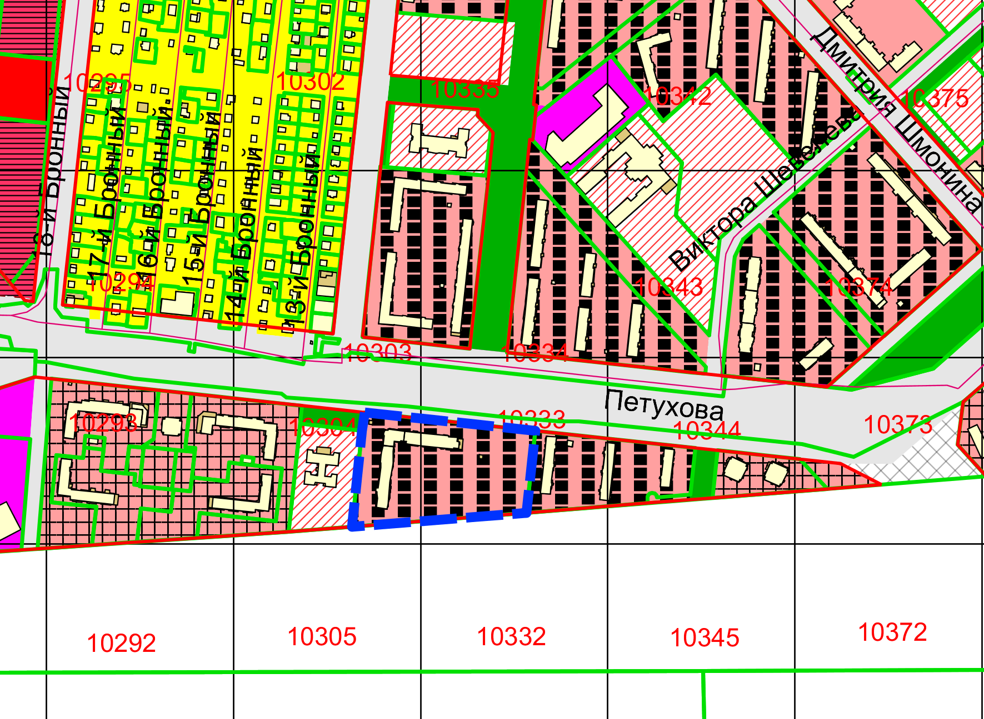

**54:35:053615:437**

Ж-1.4

Приложения к заявлению: